TRABAJO PRÁCTICO SEMANAL TAREA N°: 1

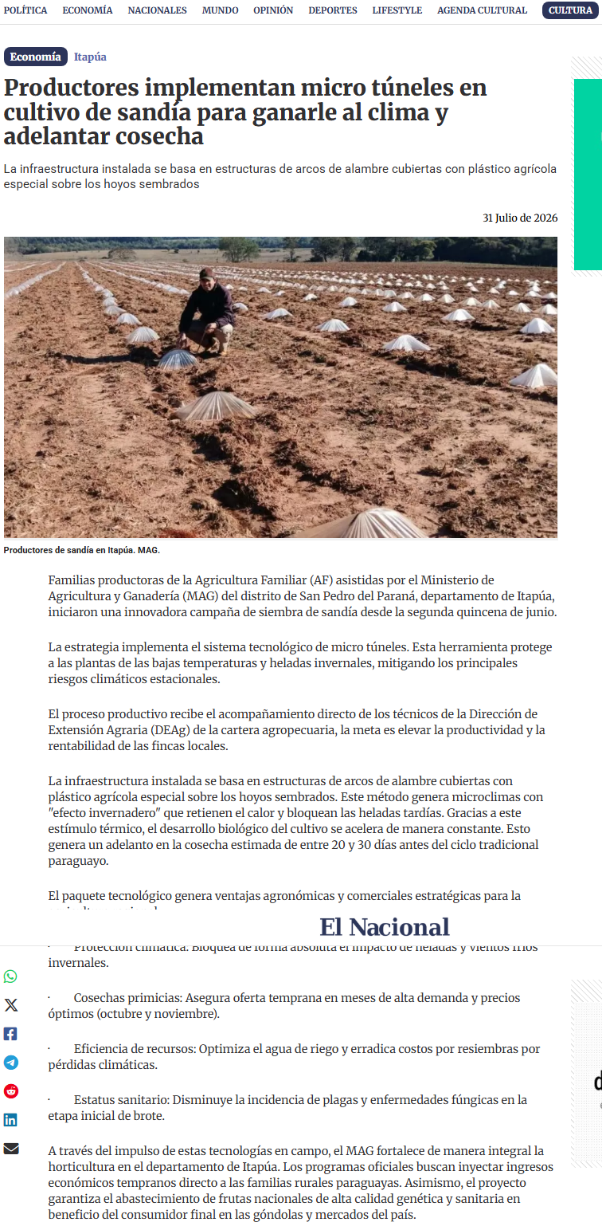

3. Resumen de la noticia
Familias de la Agricultura Familiar (AF) en San Pedro del Paraná (Itapúa), con asistencia del Ministerio de Agricultura y Ganadería (MAG) y la Dirección de Extensión Agraria (DEAg), implementaron el uso de "micro túneles" plásticos para el cultivo de sandía. Esta tecnología protege las plantas de las heladas invernales generando microclimas, lo que acelera el desarrollo del cultivo y adelanta la cosecha entre 20 y 30 días. Con esto se busca obtener cosechas "primicias" para comercializar a mejores precios en octubre y noviembre, optimizar el uso de agua, reducir pérdidas por resembrado y mejorar la economía rural de la región.
4. Vocabulario y definiciones
- Dirección de Extensión Agraria (DEAg) de la cartera agropecuaria: es una dependencia del Ministerio de Agricultura y Ganadería (MAG) en Paraguay, encargada de brindar asistencia técnica a los agricultores familiares y comunidades indígenas.

Plástico agrícola es un material utilizado para proteger cultivos, optimizar su crecimiento y mejorar la eficiencia de la producción agrícola.
- Fúngicas (enfermedades fúngicas): Enfermedades causadas por hongos en las plantas.

5. Conclusión
La adopción de tecnología accesible como los micro túneles demuestra que la innovación agrícola no requiere de mega infraestructuras para generar un impacto económico significativo en la agricultura familiar. Al mitigar el riesgo de pérdida por heladas y adelantar los tiempos de cosecha, los pequeños productores logran ingresar al mercado en momentos de alta demanda y precios óptimos. Esto fortalece la economía rural de Itapúa y asegura el abastecimiento nacional sin depender exclusivamente de importaciones.

6. Recomendación
Se recomienda al Ministerio de Agricultura y Ganadería (MAG) expandir la escala de este programa de asistencia técnica a más distritos y rubros hortícolas de la zona. Asimismo, sería fundamental acompañar la transferencia de tecnología con capacitaciones financieras e infraestructura logística (como cadena de frío y transporte), garantizando que los pequeños productores puedan posicionar su mercadería directamente en los mercados principales sin una intermediación excesiva que reduzca sus márgenes de ganancia.

